- Isi lapang di baruh tu ngena penerang diri empu. ( 10 markah )

- Nama aku _______________________________________________.

- Umur aku _______________________________________________.

- Aku besekula di __________________________________________.

- Aku belajar dalam Primari ___________________________________.

- Nama bakih aku __________________________________________.

B Kemetulka ayat lalu tulis. ( 20 markah )

- Buah Tu limau.

__________________________________________________________ .

- Nama buah pisang ? chura.

___________________________________________________________

- diempa nyamai Buah rian.

- kebun buah bisi Aki aku.

- mirah sibau Chura buah.

___________________________________________________________

c. Isi lapang ngena leka jaku tauka rambai jaku ti disediaka.
( 6 markah )

ngemetakka tunjuk jari
nempap dada
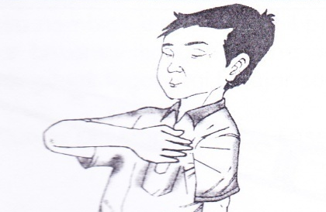
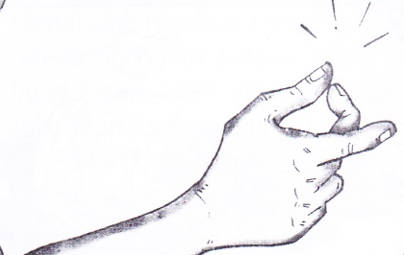
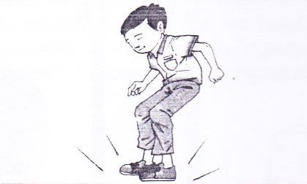
ngentakka kaki

D. Isi lapang ngena jaku nama rama ti diberi. ( 18 markah )
pasar
butul
sekula

- Anjali engkah beg sekula iya ba atas ________________ ke selalu endur iya belajar.

- Indai Lika nurun ke ____________ laban deka meli utai ke lauk.

- Ayoi enggau Dana belajar ba __________ ke sama.

- Ah Choo rindu nupi _____________ laban tau nyaga rumah ari chit.

- Lebuh nemuai ngagai zoo, nembiak ulih meda jelu ____________ ke bechura chelum.

- Pengajar Janting nyimpan ai amat ke dalam ____________ .
mayau
makap
mija

E. Tipak leka jaku enggau penerang ti diberi. ( 18 markah )

1. | Wat |  | Lelaki ti biak agi tauka pangkat anak.
2. | Aka |  | Indu ti biak agi tauka pangkat anak.
3. | Aya |  | Menyadi apai tauka menyadi indai ti lelaki.
4. | Ibu |  | Menyadi apai tauka indai ti indu.
5. | Endun |  | Menyadi ti tuai agi.
6. | Wai |  | Orang ti serebak umur.

F. Isi lapang ngena leka jaku adjektif ti diberi. ( 21 markah )
panjai
manah
besai
pandai
bajik
mereti
nyamai

- Apai Menti nyala, bulih ikan ______________ amai.

- Lauk ke dipanduk indai aku _______________ amat.

- Ini Dana ngembuan budi basa ti ____________.

- Anjali nya siku nembiak ti __________________ .

- Menyadi apai Anjali ________________ sekula.

- Aka indu Anjali _________________ gamal.

- Jematan Pulau Pinang pemadu ________________ di Malaysia.

G. Isi lapang ngena leka jaku adjektif ti betul. ( 8 markah )
beresi
manis
tajam
tinggi

- Pun mulung _______________ .

- Duri mulung _______________ .

- Kitai mesti menseput enggau angin ti ______________ .

- Ai madu manyi ______________ .

